高2006级五班《昨日重现》主题班会教案设计

班主任：朱海峰
班会题目： 《昨日重现》
班会主旨： 反思昨天，把握今天，展望明天
开展的目的： 同对过去两个月中发生的事件的回顾，增加学生的集体认同感和同学之间的凝聚力，理解父母育师长的期望，树立努力拼搏的意识和信心。
主题设计：
1、按照时间的先后，以全面提高学生的德智体美等综合素质为核心，选取从班级组建以来，发生在班级中，同学中之间，师生之间感人的能反映中学生生活实际的事件，予以重现。
2、形式：通过视频重现，现场扮演，真情告白等三种方式，配合主持的讲解来推进。
3、目标要求：能充分调动学生的积极性，让大多数同学亲身参与其中，反映的事件真实可信，能引起学生情感的共鸣，达到潜移默化的教育效果。
班会的主要议程：
一、开场，
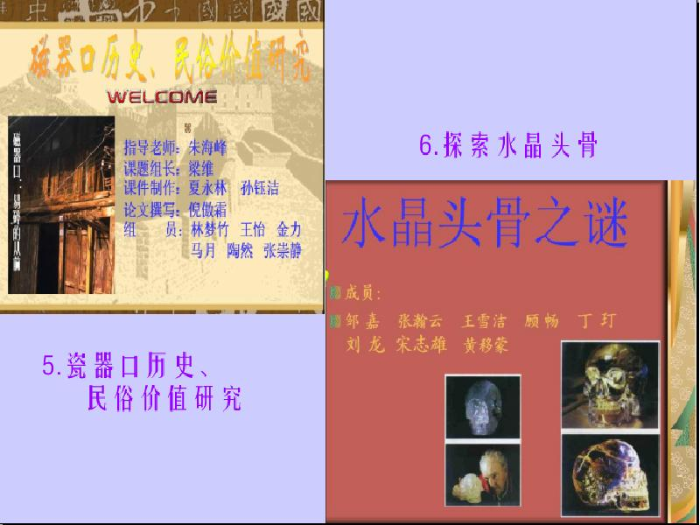
主持人：（在Yesterday once more音乐中开场）问候……，介绍班级基本情况，点出今天班会的主题“反思昨天，把握今天，展望明天”。
二、展现班级在研究性学习中取得的成绩。
通过视频展示出班级6个研究性学习小组的课题和成员组成。（Music同现）梁维上台谈在研究性学习中的感受。突出“团结分工合作”和做事要有计划性。
三、平淡中的危机——冷漠！
主持人说明班级刚组建时面临的各方面的困难，重点介绍年级的批评和老师对班级失望心情以及同学小团体之间的隔膜是造成班级一团散沙局面的根源。（振奋的Music黄昏伴奏）
失望，怀疑，各自为政；冷漠，消沉，无所事事！ ——我们真的没有希望了吗？
四、我爱我家。
爱心签名，这是真实发生在班级中的事，这说明同学们并没有冷漠下去，而是从内心和实际行动关心这个集体，真心希望自己的班级能不落人后，希望能改变自己在年级和老师心目中印象，（视频展现，背景《相亲相爱》）
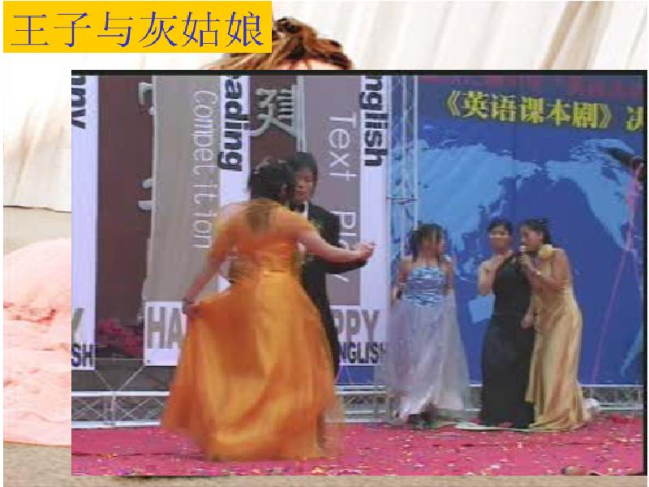
五、班级活动之英语周——课本剧《王子和灰姑娘》
首先视频展现原剧，再由8位同学现场表演新版的《王子与灰姑娘》。
六、运动会风采。
第一、介绍运动会中我们班，取得的优异成绩；
第二、视频展示班级出场式；
第三、突出介绍比赛中受伤的同学（视频回放）
第四、6位运动员上台，合唱《第一时间》烘托同学友谊、团结十分珍贵的氛围。
七、真情告白。
由同学心声和老师的期望两部分组成。
第一部分由彭程、文丽、付博、杨蒙、谷阳、李怡和刘怡发言，谈自己文理分课后自己的感受和今后的理想。
第二部分视频播放老师对5班学生的要求和期望。
其实有很多话，想说出来与大家分享！分享我的快乐，分担你的忧愁！
八、班主任总结。
总结班级从组建到今天存在的取得的成绩和存在的问题，提出后半学期的要求，对同学的积极表现给予表扬和鼓励，振奋学生的精神，引出最后合唱的内容。
九、合唱《一起走到》
全体学生走到前台，手牵手，真情演唱。
十、主持人致谢词，宣布主题班会结束。

附：
《一起走到》-歌词
领唱1：是否还记得从前美丽的天色
那时天很蓝
我们的未来都在不远地方晴朗着
领唱2：一切都变了生命不只是快乐
浓浓黑雾笼罩我们
暴风雨就要来了
领唱3：但谁说不能肩并肩 站稳
我们用心和用爱创造让新的世界诞生！
合：在我心中我知道
这是永恒的长跑
好不容易来到这里
明天还要追更多荣耀
把自己角色扮演好（高音）
全力以赴每一秒
和我的家人和我的朋友
向着目标手牵手
一起走到；过门（结束语）
重复高潮：
明天还要追更多荣耀
把自己角色扮演好（高音）
全力以赴每一秒
和我的家人和我的朋友
向着目标手牵手！
班会各部门负责人员：
主持人：马 玥、杨若子
音 乐：冉香凝、谭 涵
音乐剧：王 昊、梁 维
伴 奏：吴 倩、肖 倩
摄 像：周少阳、刘 佳
组 织：谷 阳、庞 倩、陶 然、文 丽、顾研凝、
杨 濛、周迎迎、林梦竹、陈晓嘉

